**Projeto de Decreto Legislativo Nº 96/2022**

*Dispõe sobre a outorga da Título de Cidadão Itapeviense ao Senhor Osmar de Sousa Oliveira e dá outras providências.*

A Câmara Municipal de Itapevi, no uso de suas atribuições legais, D E C R E T A:

*Art. 1º Fica concedido a outorga da Título de Cidadão Itapeviense ao Senhor Osmar de Sousa Oliveira e dá outras providências.*

*Art. 2º A honraria será conferida em Sessão Solene, a ser convocada pelo Presidente da Câmara Municipal de Itapevi, especialmente para esse fim.*

*Art. 3º As despesas decorrentes da execução deste Decreto Legislativo correrão por conta das dotações orçamentárias próprias, suplementadas se necessário.*

*Art. 4º Este Decreto Legislativo entra em vigor na data de sua publicação, revogadas as disposições em contrário.*

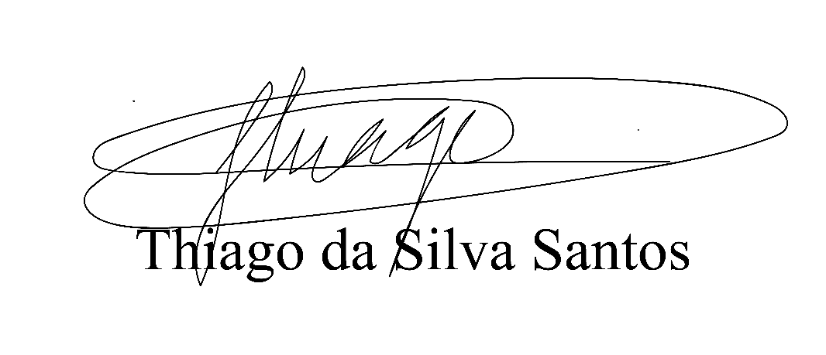 Sala das Sessões, Bemvindo Moreira Nery 19 de outubro de 2022.

Vereador Thiaguinho Silva Lucas Gabriel Correia Silva Mauricio Alonso Murakami

Vice-presidente Vereador Dr. Lucas Vereador Mauricio Japa

Líder do Governo

**JUSTIFICATIVA**

*Nobres Pares....*

*Apresento para apreciação e futura aprovação dos nobres pares desta Casa de Leis, o projeto de Decreto Legislativo que concede o Título de Cidadão Itapeviense, que visa tão somente prestar as devidas honras a quem de direito, como é o caso do senhor Osmar de Sousa Oliveira.*

*O senhor Osmar de Sousa Oliveira é natural da cidade de Dom Inocêncio - Piauí.*

*Veio pra São Paulo no ano de 1995, morando em Osasco até 1997, nesse mesmo ano conseguiu comprar um imóvel no bairro conhecido com Areião Itapevi para onde se mudou e reside até a data de hoje.*

*No ano de 2000 se casou com a cearense que acabava de chegar em São Paulo, Maria Conceição Gomes Silva Oliveira.*

*Tiveram três filhos: Marcos Vinícius Gomes Oliveira 21 anos, Fabrício Gomes Oliveira 19 anos, Wilian Gomes Oliveira 17 anos.*

*Vivem uma família bem harmoniosa e feliz.*

*Sempre trabalhou formalmente CLT, desempenhando um trabalho de confiança e credibilidade chegando a permanecer por 14 anos em uma única empresa.*

*Trabalha há 8 anos na área ADM no (HGI) Hospital Geral de Itapevi. No bairro, é uma pessoa amiga e querida por todos; as vezes chega a ajudar pessoas carentes com um pacote de alimentos ou até mesmo uma cesta básica quando pode.*

*Em reconhecimento a Casa Legislativa deste município, representando os munícipes desta terra, vem de público, externar respeito e satisfação em seu desempenho.*

Sala das Sessões, Bemvindo Moreira Nery 19 de outubro de 2022.

Vereador Thiaguinho Silva Lucas Gabriel Correia Silva Mauricio Alonso Murakami

Vice-presidente Vereador Dr. Lucas Vereador Mauricio Japa

Líder do Governo